**小学语文学科指导课程二年级语文上册第三单元**

一封信

亲爱的同学，下面你们就要参加语文挑战答题啦！预祝你挑战成功！

1.下列词语中的加点字有一个读音是正确的，序号是（ ）。

A.刮（guā）大风 B.一束（sù）花 C.削（xuē）果皮

（答案：A）

2.下面句子中加点字读音有错误的是（ ）。

A.早晨，我迎着朝（zhāo）阳，朝（cháo）学校走去。

B.因为这个知识很重（chóng）要，所以老师重（zhòng）复讲了好几遍。

C.树上结（jiē）了很多苹果，采摘结（jié）束的时候，妈妈奖励我一个大苹果。

（答案：B）

3.下列词语中加点字正确的是（ ）。

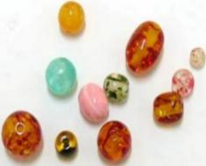

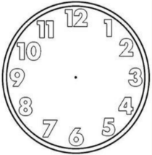



C.一只笔

B.珠子

A.园形

（答案：B）

4.下列句子没有错别字的是（ ）。

A.令天，我和爸爸一起阅读了一本书。

B.我喜欢和家人一起看电影。

C.蝴蝶在花圆里翩翩起舞。

（答案：B）

5.下列说法正确的是（ ）。

A.“封”字共有8画，组词“信封”。

B.“重”字在词语“重要”和“重新”中的读音相同。

C.“信”字右边三横中，第一横最长，下面两横稍短，“口”要写得扁一些。

（答案：C）

6.在“那我们一起重新写吧”这句话中，“重”的意思是（ ）。

A.层 B.重复，再 C.分量大，跟“轻”相对

（答案：B）

7.在词语“一封信”中，“封”的意思是（ ）。

A.量词，用于封起来的东西。

B.封起来的或用来封东西的纸袋、纸包。

C.严密堵住或关住，使不能随便打开或通行。

（答案：A）

8.露西写的两封信的相同点是（ ）。

A.对爸爸不满。

B.对爸爸抱怨。

C.想念爸爸。

（答案：C）

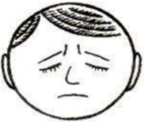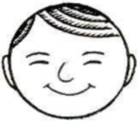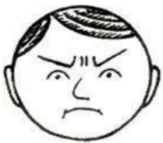9. 下面哪一个表情能代表露西写第二封信时的心情？（ ）。

A B C

（答案：A）

10.很多同学都喜欢露西写的第二封信，你认为原因是？（ ）

A.第二封信更长。

B.第二封信表达了露西对爸爸的思念之情。

C.第二封信不仅表达了露西对爸爸的想念，还考虑到爸爸看信时的心情。

（答案：C）

本次正确解答（ ）道题，恭喜挑战成功！